# 过滤器

## 效果

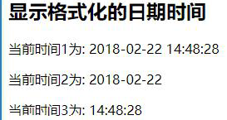

## 理解过滤器

1) 功能: 对要显示的数据进行特定格式化后再显示

2) 注意: 并没有改变原本的数据, 可是产生新的对应的数据

## 定义和使用过滤器

### 定义过滤器

Vue.filter(filterName, function(value[,arg1,arg2,...]){

// 进行一定的数据处理

return newValue

})

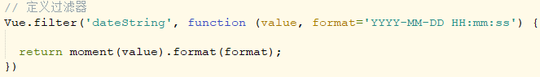

### 使用过滤器

<div>{{myData | filterName}}</div>

<div>{{myData | filterName(arg)}}</div>

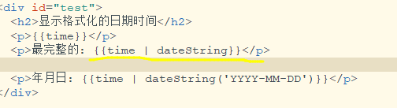

# Filter

## 理解

这里不能使用this；

filter里面不应该跟上下文有关系.

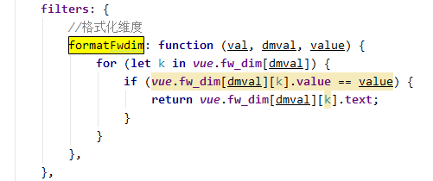

## 维度格式化

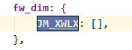

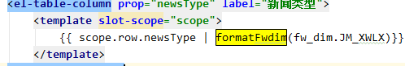

第一个维度编码，第二个维度数组；间接解决不能使用this

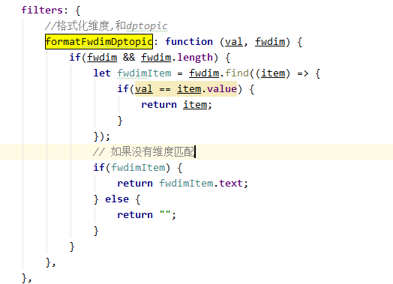

*//格式化维度,和dptopic*formatFwdimDptopic: **function** (val, fwdim) {  
 **if**(fwdim && fwdim.**length**) {  
 **let** fwdimItem = fwdim.find((item) => {  
 **if**(val == item.**value**) {  
 **return** item;  
 }  
 });  
 *// 如果没有维度匹配* **if**(fwdimItem) {  
 **return** fwdimItem.**text**;  
 } **else** {  
 **return ""**;  
 }  
 }  
},